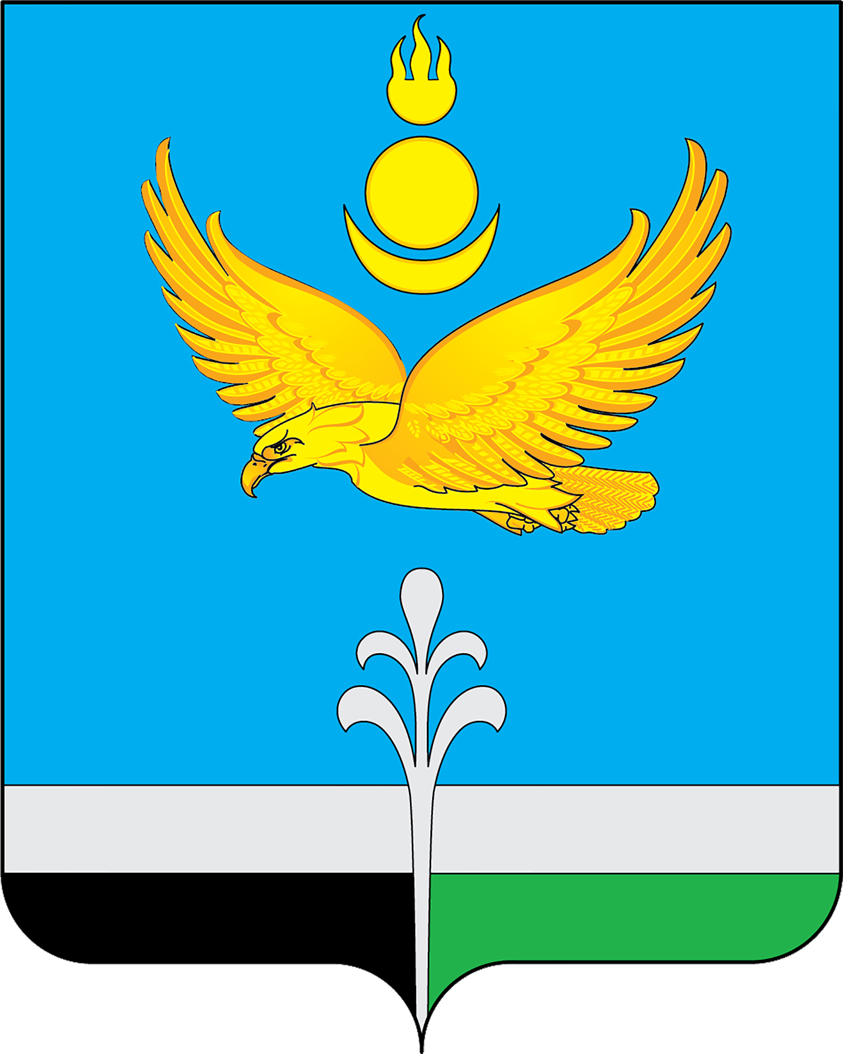

Муниципальное образование «Нукутский район»

ДУМА МУНИЦИПАЛЬНОГО ОБРАЗОВАНИЯ
«НУКУТСКИЙ РАЙОН»

Восьмой созыв

РЕШЕНИЕ
28 марта 2025 № 6 п. Новонукутский

О внесении изменений в решение Думы
муниципального образования «Нукутский район»
от 30 июня 2011 года № 60 «Об утверждении
Положения о порядке определения размера
арендной платы, порядке, условиях и сроках
внесения арендной платы за земельные участки,
находящиеся в муниципальной собственности
муниципального образования «Нукутский район»

В соответствии с Земельным Кодексом Российской Федерации, Федеральным законом от 06.10.2003 г. № 131-ФЗ «Об общих принципах организации местного самоуправления в Российской Федерации», Постановлением Правительства Российской Федерации от 16.07.2009 г. № 582 «Об основных принципах определения арендной платы при аренде земельных участков, находящихся в государственной или муниципальной собственности, и о правилах определения размера арендной платы, а также порядка, условий и сроков внесения арендной платы за земли, находящиеся в собственности Российской Федерации», Постановлением Правительства Иркутской области от 01.12.2015 г. № 601-пп «Об утверждении Положения о порядке определения размера арендной платы за земельные участки, государственная собственность на которые не разграничена», руководствуясь Постановлением Правительства Иркутской области от 31.01.2023 г. № 50-пп «Об освобождении от уплаты арендной платы и неприменения штрафов, процентов за пользование чужими денежными средствами или иных мер ответственности в связи с несоблюдением порядка и сроков внесения арендной платы по договорам аренды объектов недвижимого имущества, в том числе земельных участков, находящихся в государственной собственности Иркутской области, арендаторы которого призваны на военную службу по мобилизации в Вооруженные силы Российской Федерации и принимающие (принимавшие) участие в специальной военной операции», руководствуясь Уставом МО «Нукутский район», Дума

РЕШИЛА:

- Внести изменения в Положение, утвержденное решением Думы муниципального образования «Нукутский район» от 30 июня 2011 года № 60 «Об утверждении Положения о порядке определения размера арендной платы, порядке, условиях и сроках внесения арендной платы за земельные участки, находящиеся в муниципальной собственности муниципального образования «Нукутский район» (далее – Положение):
  - часть 1 статьи 2 Положения читать в новой редакции:
«1. Арендная плата в год за использование земельного участка, за исключением случаев, предусмотренных частью 2 настоящей статьи, устанавливается по формуле:
Ап=Кс*Зн*Кмсу*Ки,
где:
Ап - арендная плата в год за использование земельного участка;
Кс - кадастровая стоимость земельного участка;
Зн - ставка земельного налога за соответствующий земельный участок;
Ки - коэффициент инфляции, который рассчитывается путем последовательного перемножения уровней инфляции, установленных федеральными законами о федеральном бюджете на очередной финансовый год и плановый период, по состоянию на 1 января очередного года, начиная с года, следующего за годом, в котором утвержден результат определения кадастровой стоимости земельного участка;
Кв - экономически обоснованный коэффициент с учетом категорий земель и (или) видов разрешенного использования земельных участков, установленный решением Думы МО «Нукутский район», изменение которого допускается не чаще одного раза в шесть месяцев»;
1.2. дополнить Положение статьей 4 следующего содержания:
«Статья 4. Основания освобождения от уплаты арендной платы
1. Установить, что физические лица, в том числе индивидуальные предприниматели, юридические лица, в которых одно и то же физическое лицо, являющееся единственным учредителем (участником) юридического лица и его руководителем, проходящие (проходившие) военную службу в Вооруженных Силах Российской Федерации по контракту, либо заключившие контракт о добровольном содействии в выполнении задач, возложенных на Вооруженные Силы Российской Федерации, либо призванные на военную службу по мобилизации в Вооруженные Силы Российской Федерации, принимающие (принимавшие) участие в специальной военной операции, проводимой с 24 февраля 2022 года (далее - участник специальной военной операции), освобождаются от уплаты арендной платы по договорам аренды земельных участков, находящихся в муниципальной собственности муниципального образования «Нукутский район» и за земельные участки, государственная собственность на которые не разграничена, на период прохождения военной службы.
2. Пени в связи с несоблюдением участником специальной военной операции порядка и сроков внесения арендной платы по договору аренды земельного участка на период прохождения им военной службы не применяются.
3. Освобождение от уплаты арендной платы по договору аренды земельного участка, а также от уплаты пени в случае их начисления по договору аренды земельного участка осуществляется при соблюдении следующих условий:
1) земельный участок не используется по договору аренды земельного участка в период прохождения участником специальной военной операции военной службы;
2) участником специальной военной операции либо лицом, действующим от его имени по доверенности, направлено в администрацию муниципального образования «Нукутский район» заявление об освобождении от уплаты арендной платы по договору аренды земельного участка с приложением копий документов, подтверждающих прохождение участником специальной военной операции военной службы, а также от уплаты пени в случае их начисления по договору аренды.
4. Уполномоченному органу на заключение договоров аренды земельных участков в течение 30 календарных дней со дня поступления заявления, указанного в пункте 2 части 3 статьи 4 настоящего Положения, заключить дополнительное соглашение к договору аренды земельного участка, предусматривающее освобождение от уплаты арендной платы, а также от уплаты пени в случае их начисления по договору аренды на период прохождения участником специальной военной операции военной службы при соблюдении условий, установленных частью 3 статьи 4 настоящего Положения.».
2. Опубликовать настоящее решение в печатном издании «Официальный курьер» и разместить на официальном сайте муниципального образования «Нукутский район» в информационно-телекоммуникационной сети «Интернет».

Председатель Думы мунициапльного
образования «Нукутский район» А.В.Шаракшинов

Врио мэра муниципального образования
«Нукутский район» С.В.Андрианов

